央行 E 平台用户操作手册
H5 用户端与后台管理端功能说明
整理日期：2026-07-05

一、阅读说明
项目 | 说明
系统入口 | H5 用于公众号/手机端访问；后台用于内容、产品、账号与日志管理。
账号来源 | 后台账号由管理员创建或分配；首次登录后建议及时修改密码。
操作原则 | 查询、查看、下载模板为只读操作；新增、编辑、删除、导入、重置密码会修改数据。
截图说明 | 每个功能均先给出截图，随后给出操作步骤与注意事项。

角色 | 主要权限
管理员 | 可维护全部内容、金融产品、后台账号，并查看操作日志。
普通运营账号 | 通常只能维护授权机构/办公室范围内的内容或产品，具体以后台分配权限为准。
H5 访问用户 | 无需登录，可浏览公开内容、公开金融产品、下载公开附件、拨打联系方式。

二、H5 用户端操作

2.1 打开 H5 首页与一级栏目
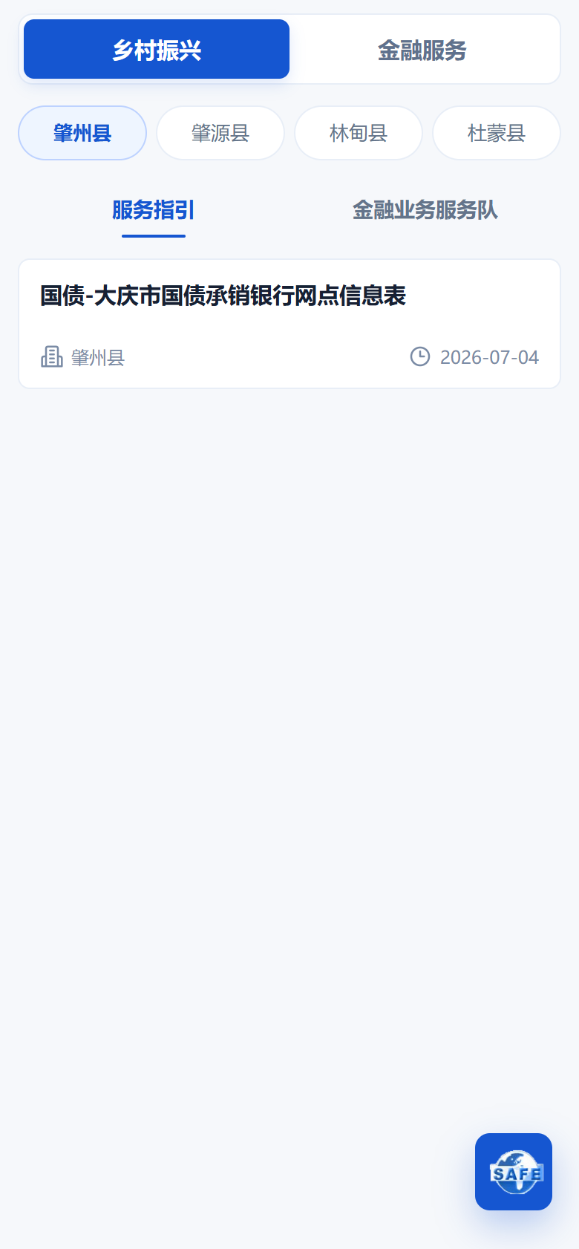
图 2-1 H5 首页：乡村振兴、金融服务与县域/栏目入口
操作说明：
- 在手机浏览器或公众号菜单中打开 H5 地址。
- 顶部一级栏目可在“乡村振兴”和“金融服务”之间切换。
- 在“乡村振兴”下可切换肇州县、肇源县、林甸县、杜蒙县等县域入口。
- 点击列表中的文章标题，可进入文章详情页。
注意：若某县域暂无数据，页面会显示空态或仅展示已有栏目，不代表系统异常。

2.2 县域切换与空态查看
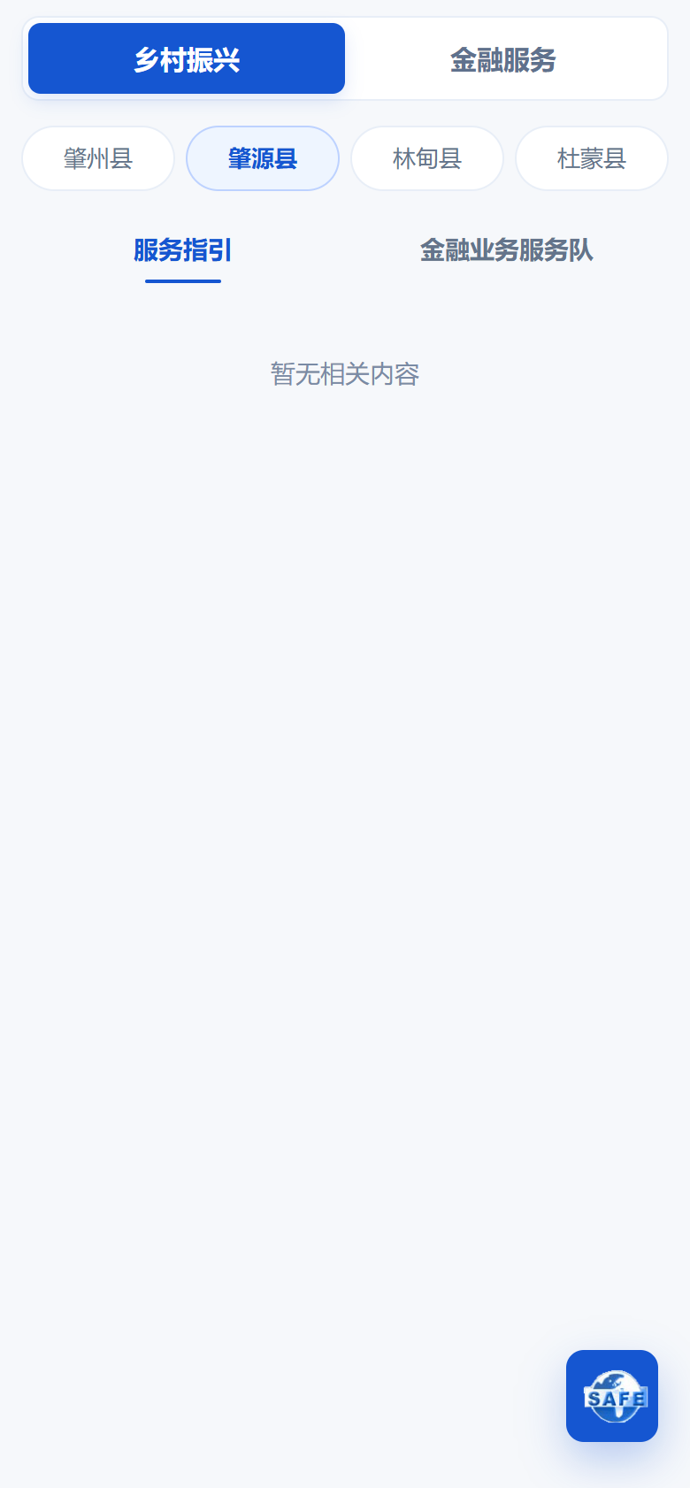
图 2-2 县域切换后无数据/少数据状态
操作说明：
- 在 H5 首页点击县域标签。
- 查看该县域下服务指引或服务队信息。
- 无内容时保持在当前栏目，可返回其他县域继续查看。

2.3 金融服务-服务指引
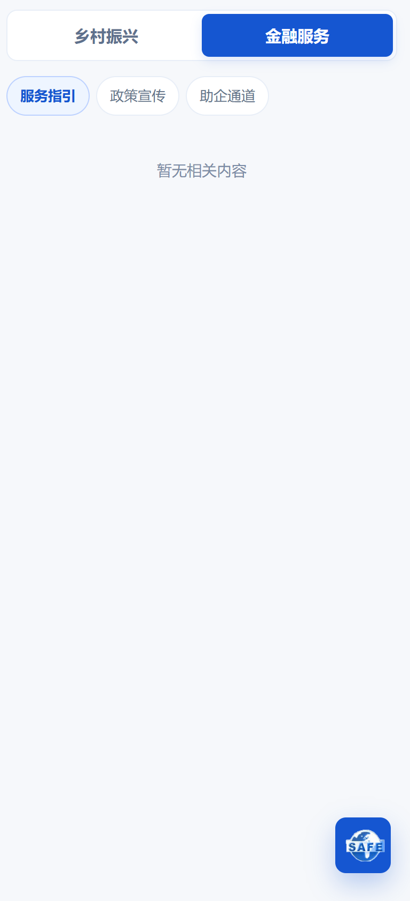
图 2-3 金融服务下的服务指引栏目
操作说明：
- 点击顶部“金融服务”。
- 选择“服务指引”栏目。
- 查看列表中的服务类文章，点击标题进入详情。

2.4 金融服务-政策宣传
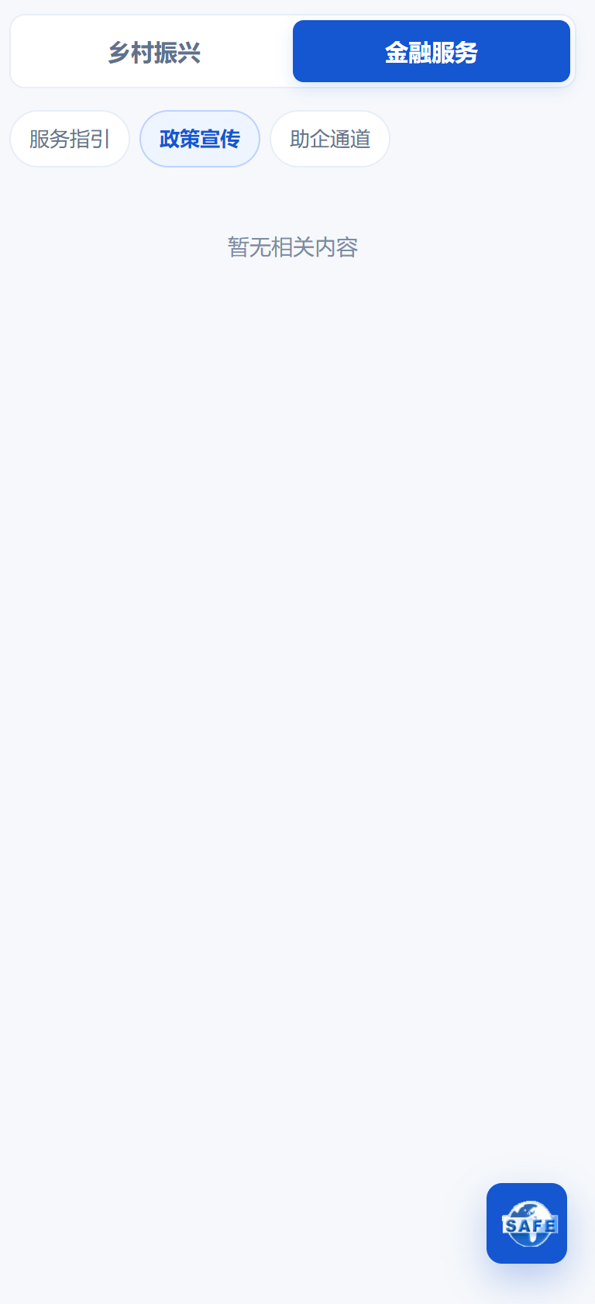
图 2-4 政策宣传栏目列表
操作说明：
- 点击“金融服务”。
- 选择“政策宣传”。
- 查看政策宣传文章列表，点击标题进入详情。

2.5 金融服务-助企通道产品列表
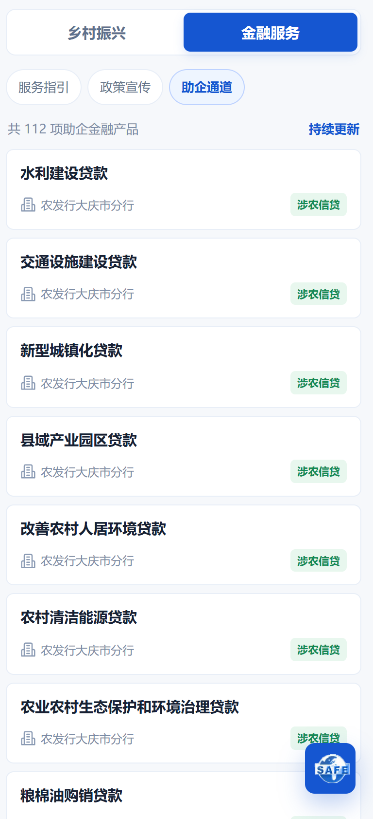
图 2-5 助企通道金融产品列表
操作说明：
- 点击“金融服务”。
- 选择“助企通道”。
- 列表中查看产品名称、银行机构和产品类型。
- 点击任一产品卡片进入产品详情页。

2.6 文章详情、正文图片与附件
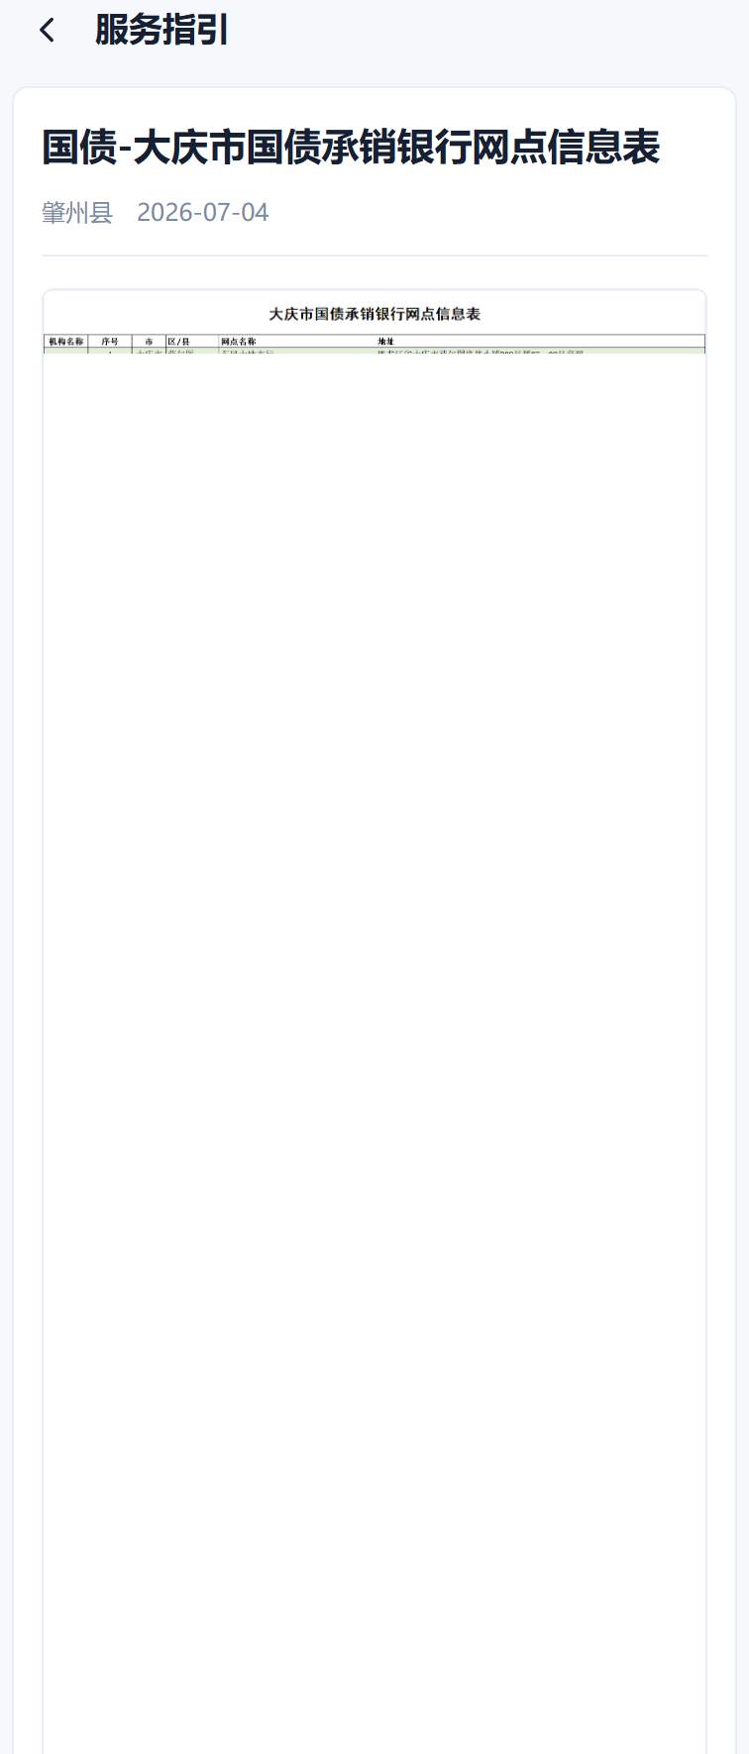
图 2-6 H5 文章详情页
操作说明：
- 在文章列表中点击文章标题。
- 查看标题、分类/科室、发布时间和正文内容。
- 若文章包含附件，点击附件名称即可下载或打开。
- 点击正文图片可查看原图。

2.7 图片原图查看
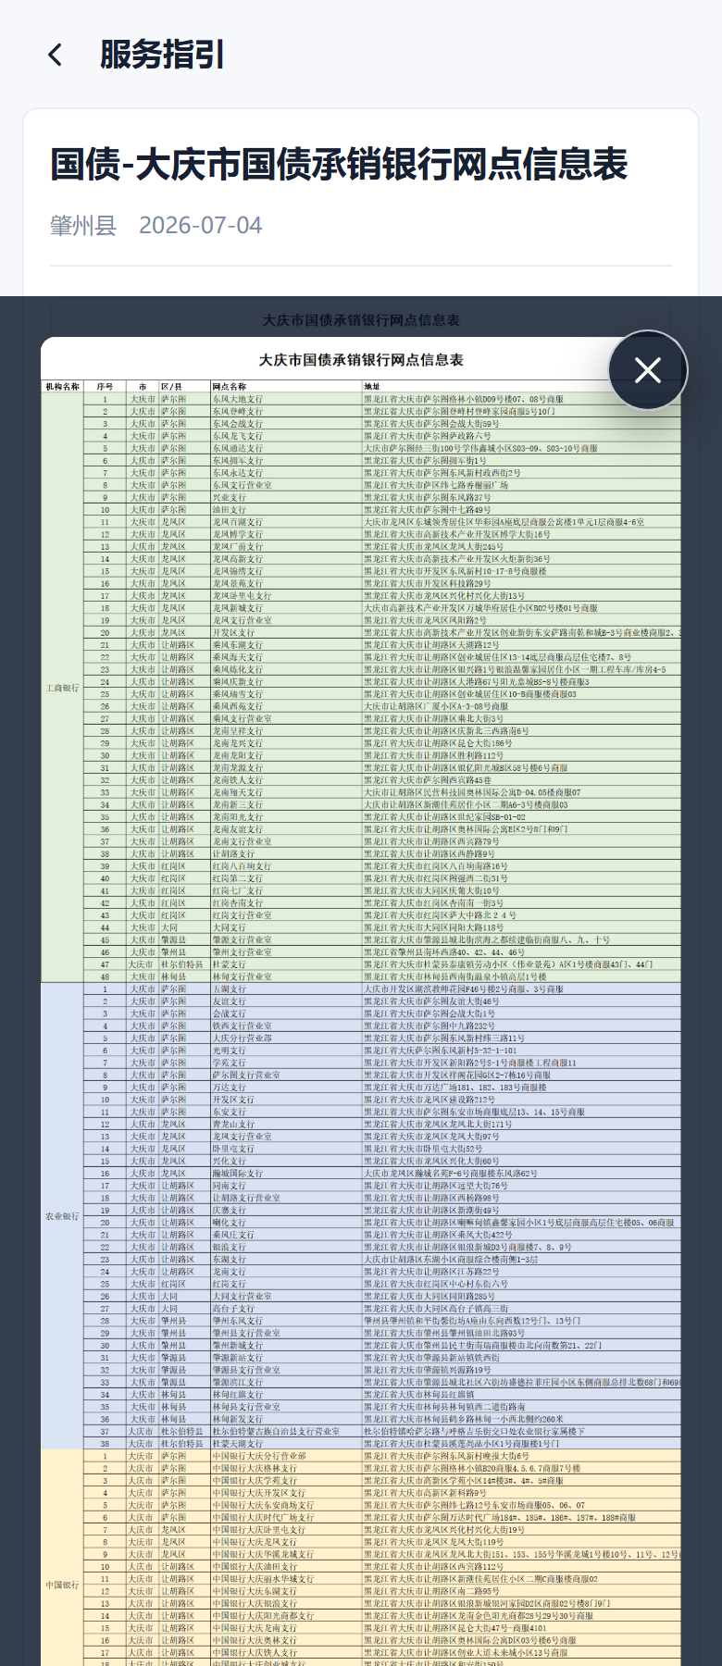
图 2-7 正文图片点击后的原图查看效果
操作说明：
- 在文章详情页点击正文图片。
- 图片进入原图查看状态后，可在手机上双指缩放图片。
- 点击关闭按钮或返回即可退出原图查看。

2.8 产品详情与电话拨打
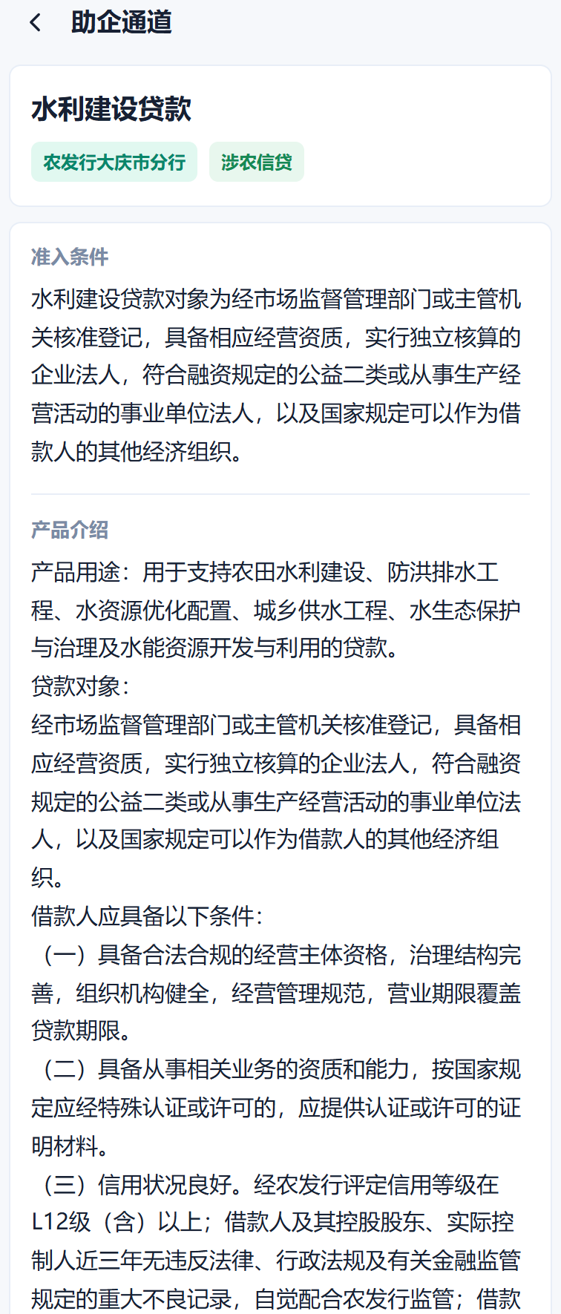
图 2-8 H5 金融产品详情页
操作说明：
- 在助企通道产品列表点击产品。
- 查看产品名称、银行机构、产品类型、准入条件、产品介绍。
- 查看业务经办人与联系方式。
- 在手机端点击手机号，可唤起系统拨号。

2.9 SAFE 浮动入口
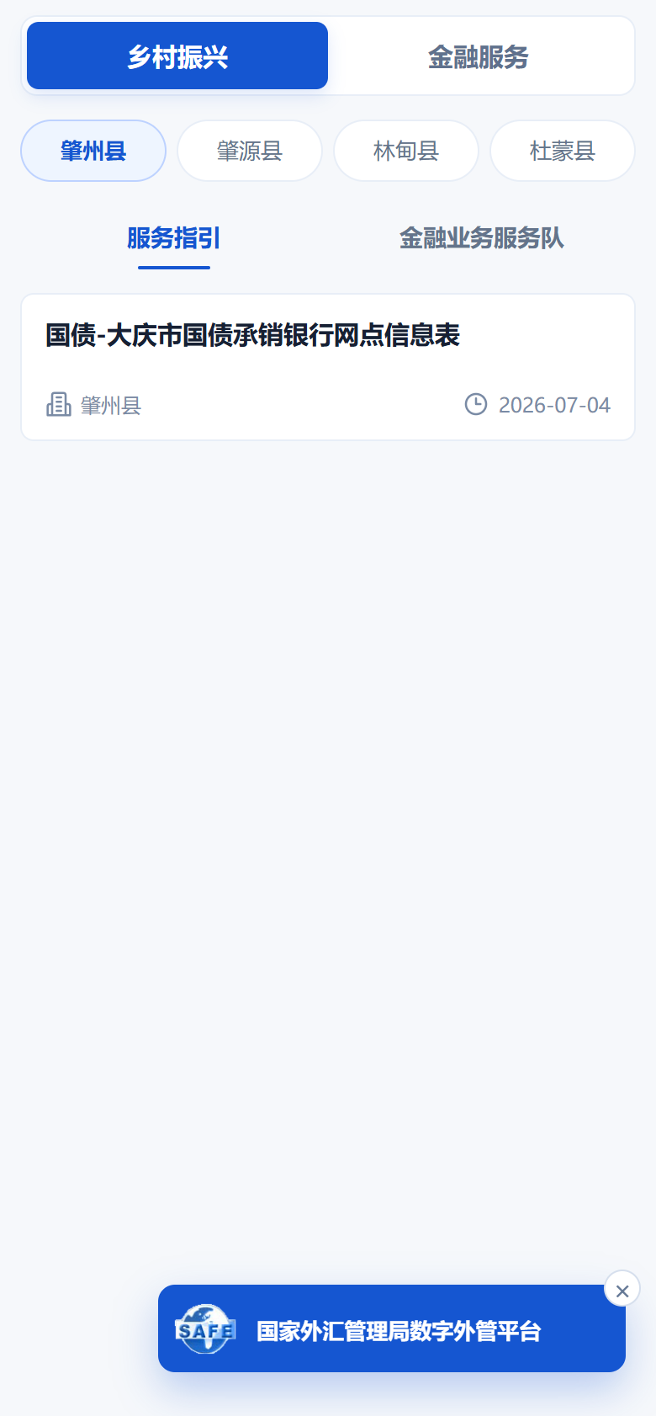
图 2-9 SAFE 浮动入口点击后的外链状态
操作说明：
- 在 H5 页面右下角点击 SAFE 浮动按钮。
- 系统会尝试打开国家外汇管理局数字外管平台。
- 若外部平台不可达，页面会显示打开失败或保持提示状态。
注意：SAFE 属于外部平台，是否能打开取决于目标站点、网络策略和浏览器环境。

三、后台管理端操作

3.1 后台登录
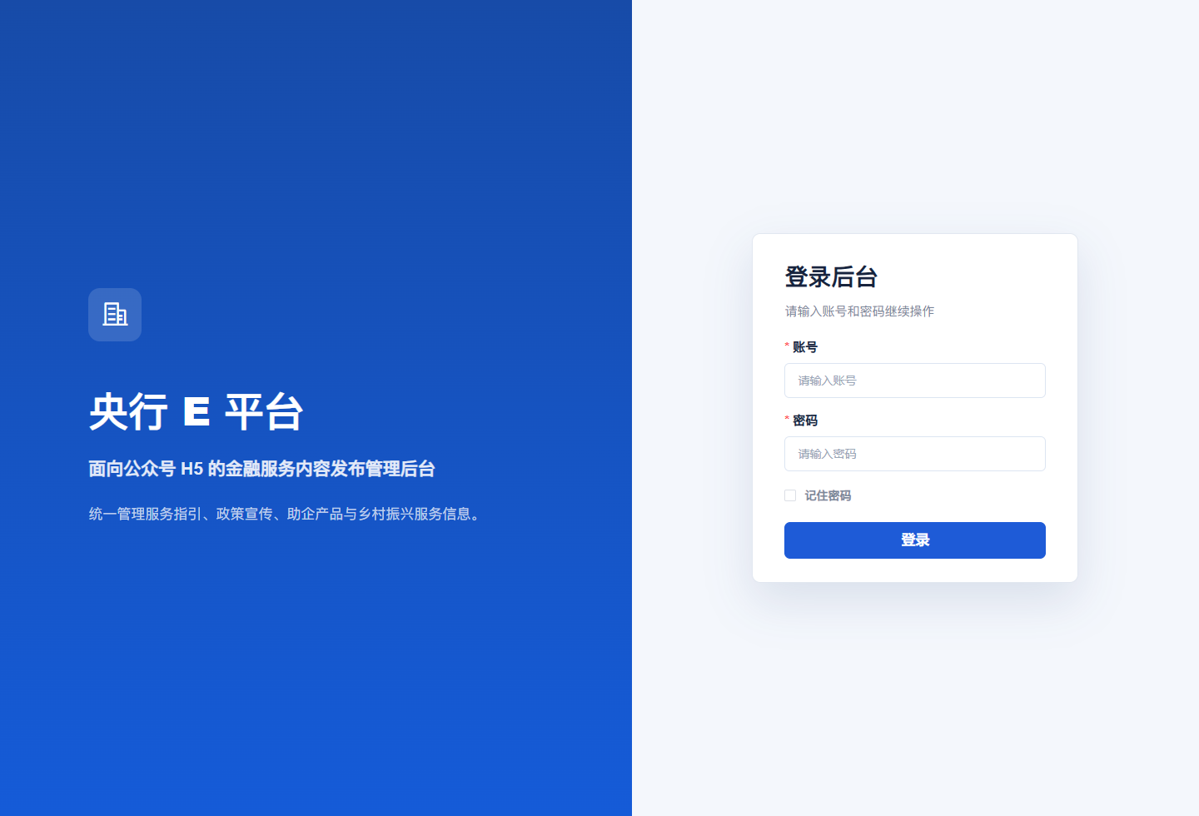
图 3-1 后台登录页
操作说明：
- 打开后台登录地址。
- 输入管理员分配的账号和密码。
- 根据需要勾选“记住密码”。
- 点击“登录”进入后台首页。

3.2 工作概览与快捷操作
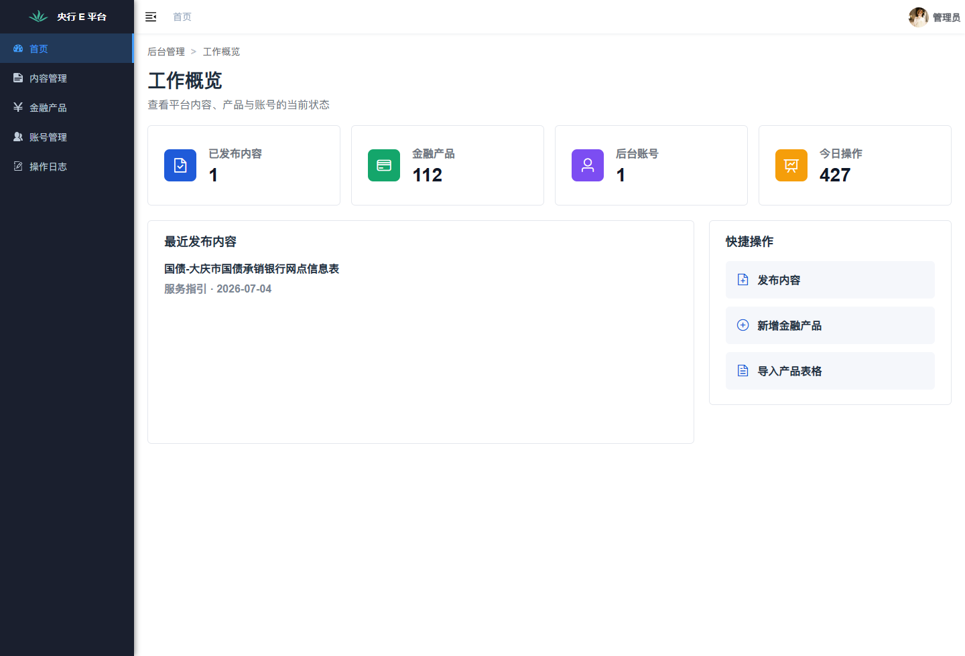
图 3-2 工作概览页
操作说明：
- 登录后默认进入工作概览。
- 查看已发布内容、金融产品、后台账号、今日操作等统计。
- 在“最近发布内容”中快速确认最近发布文章。
- 点击“发布内容”“新增金融产品”“导入产品表格”等快捷入口可直达对应功能。

3.3 内容管理列表、查询与重置
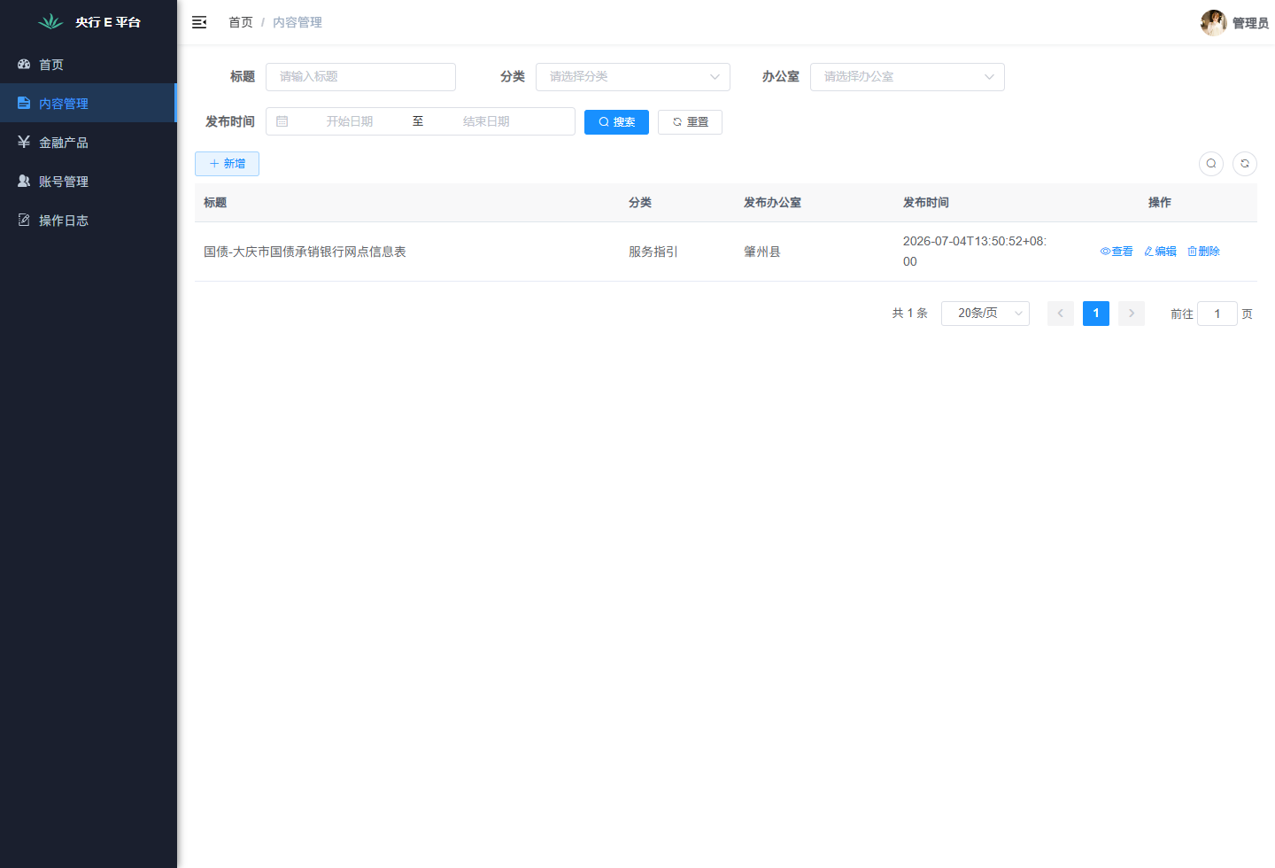
图 3-3 内容管理列表页
操作说明：
- 点击左侧“内容管理”。
- 可按标题、分类、办公室、发布时间范围筛选。
- 点击“搜索”执行查询。
- 点击“重置”清空查询条件并恢复列表。
- 列表操作列提供“查看”“编辑”“删除”。

3.4 新增内容与上传附件
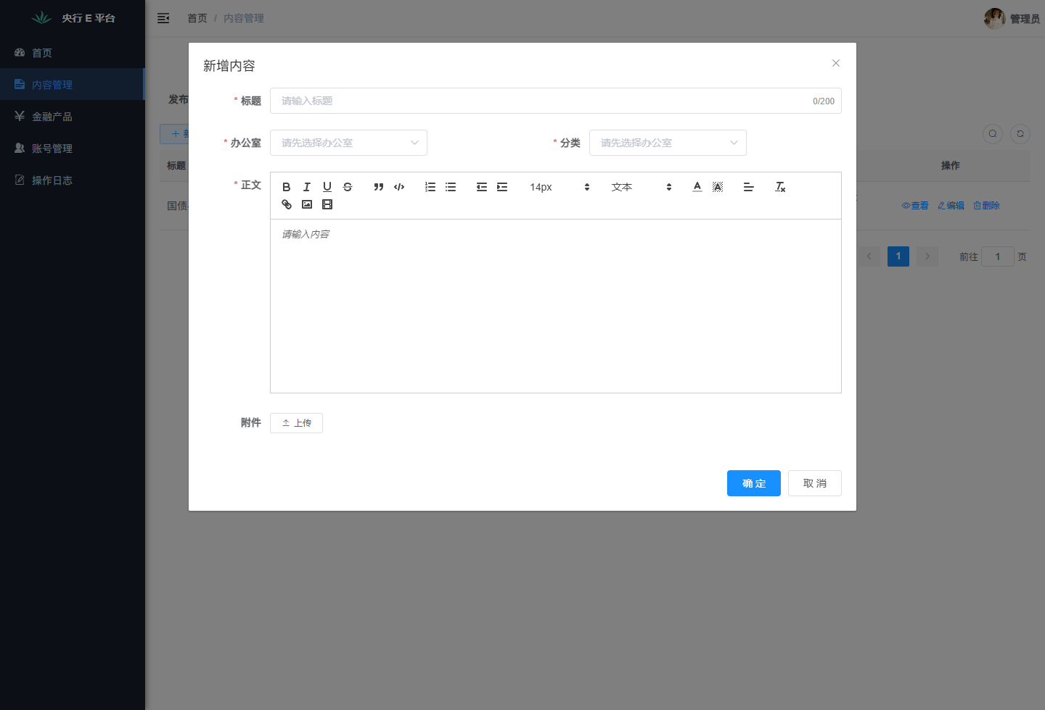
图 3-4 新增内容窗口
操作说明：
- 在内容管理页点击“新增”。
- 填写标题，选择办公室与分类。
- 在正文编辑器中录入文字、图片、表格等富文本内容。
- 如需提供文件，点击“上传”添加附件。
- 检查无误后点击“确定”保存。
注意：县域办公室通常只允许发布服务指引类内容；具体可选分类以页面实际下拉项为准。

3.5 查看发布内容详情
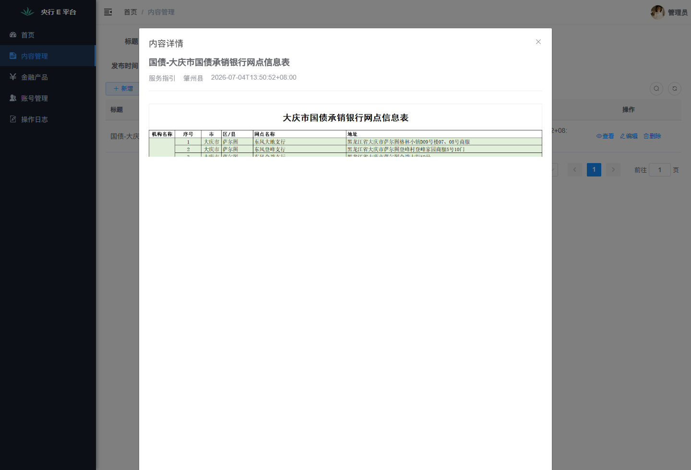
图 3-5 后台内容详情查看窗口
操作说明：
- 在内容管理列表点击某条记录的“查看”。
- 检查标题、分类、办公室、发布时间、正文和附件。
- 确认图片、表格、附件展示是否符合发布要求。
- 点击“关闭”返回列表。

3.6 编辑内容
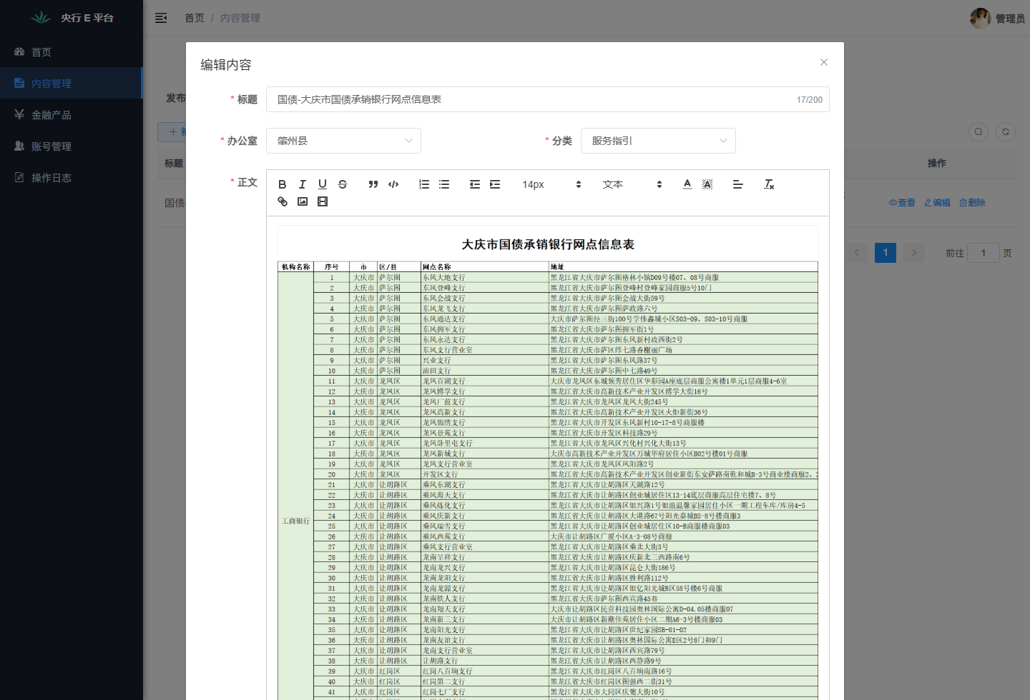
图 3-6 编辑内容窗口
操作说明：
- 在内容管理列表点击“编辑”。
- 修改标题、正文、分类或附件。
- 需要删除附件时，点击附件行的删除按钮。
- 点击“确定”保存修改。

3.7 删除内容
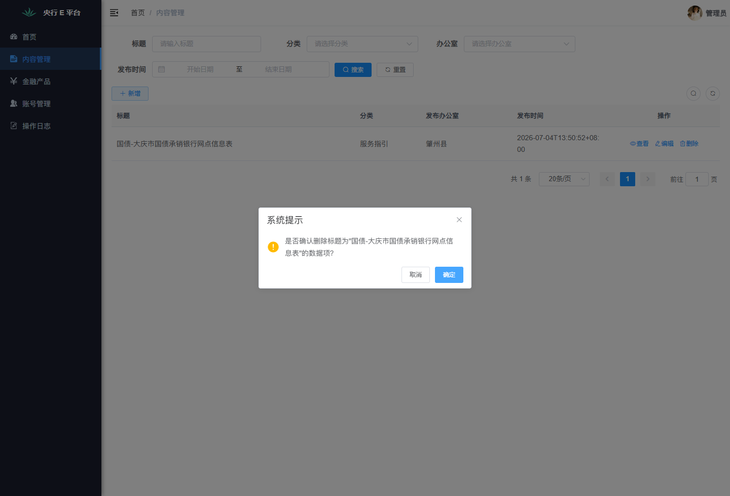
图 3-7 删除内容确认框
操作说明：
- 在内容管理列表点击“删除”。
- 系统弹出确认框后，核对将删除的内容标题。
- 确认删除点击“确定”；放弃删除点击“取消”或关闭弹窗。

3.8 金融产品列表、查询与模板下载
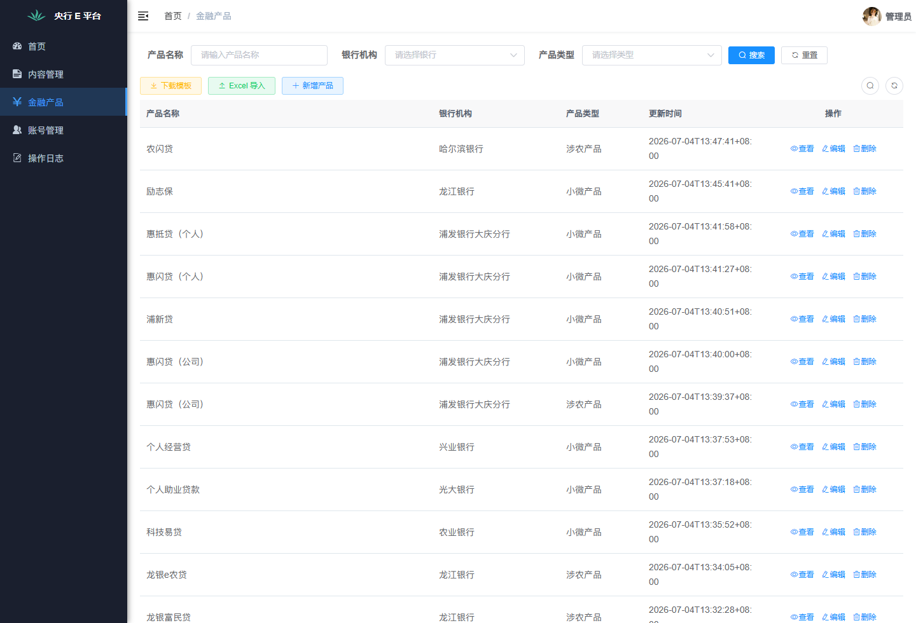
图 3-8 金融产品列表页
操作说明：
- 点击左侧“金融产品”。
- 可按产品名称、银行机构、产品类型筛选。
- 点击“搜索”查询，点击“重置”清空条件。
- 点击“下载模板”获取 Excel 导入模板。
- 列表中可对产品执行查看、编辑、删除。

3.9 Excel 导入产品
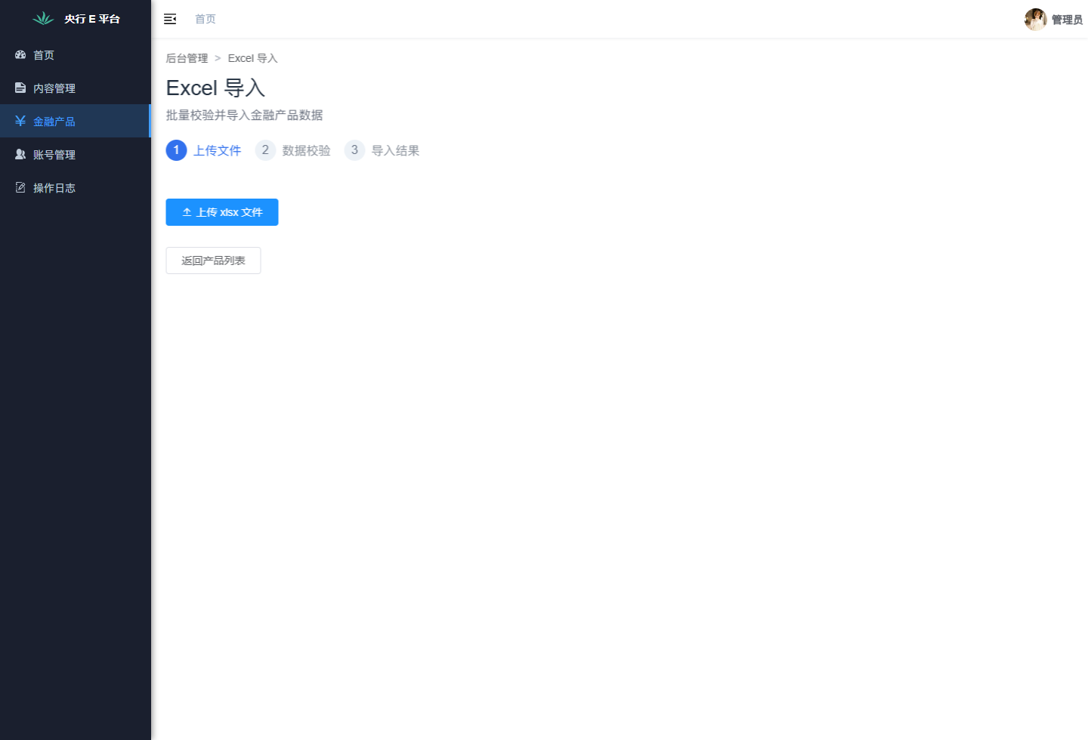
图 3-9 金融产品 Excel 导入页
操作说明：
- 在金融产品页点击“Excel 导入”。
- 点击“上传 xlsx 文件”选择按模板填写好的 Excel。
- 上传后查看校验结果，确认有效条数和错误提示。
- 确认无误后再执行导入；如需放弃，点击“返回产品列表”。

3.10 新增金融产品
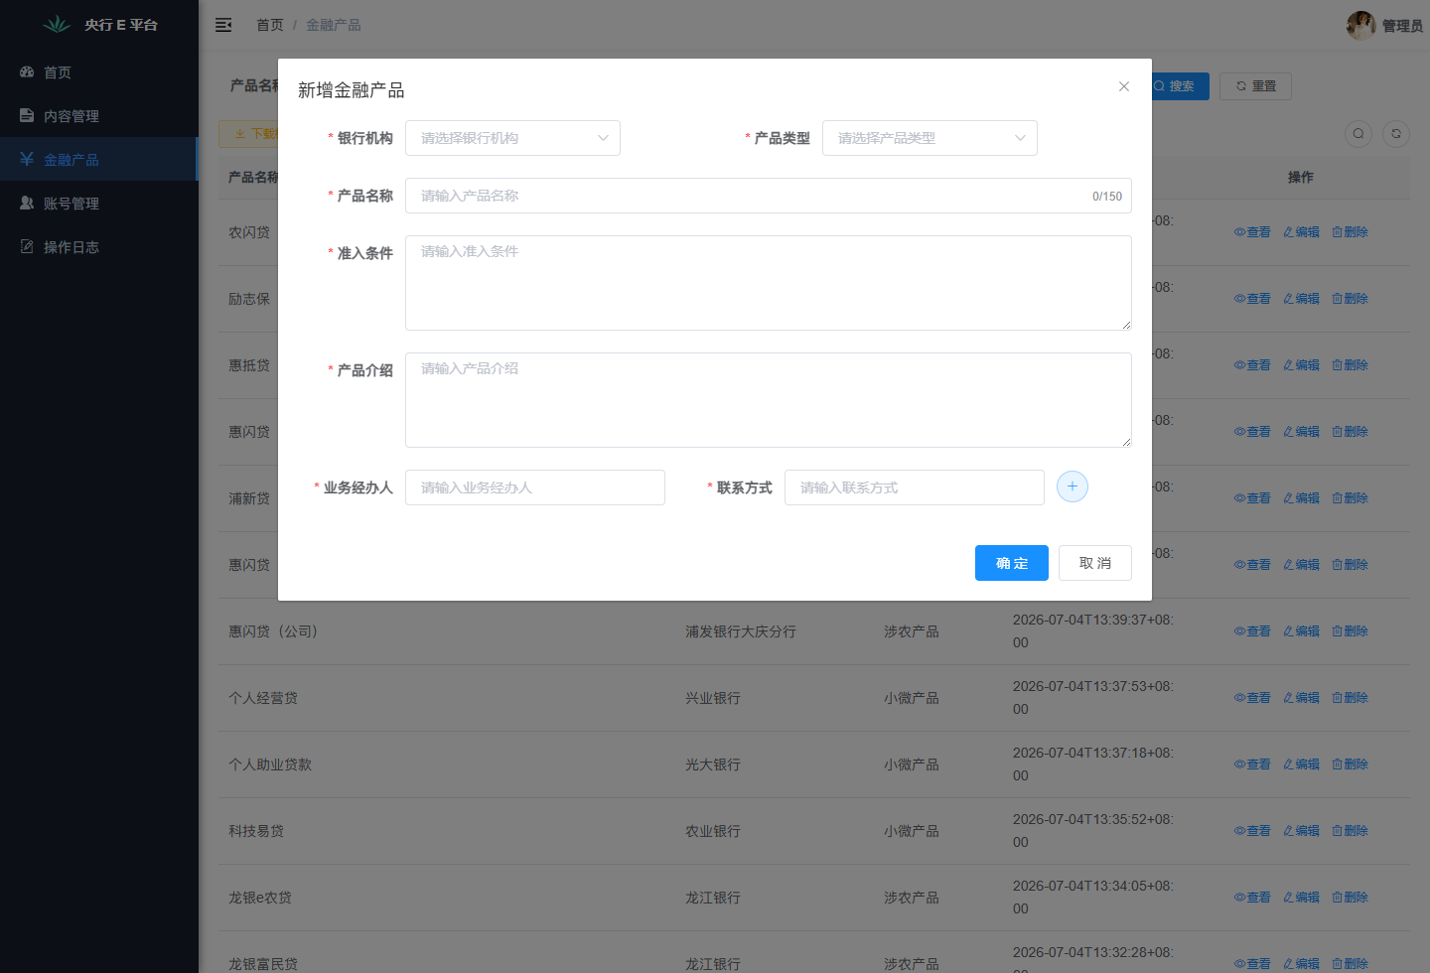
图 3-10 新增金融产品窗口
操作说明：
- 在金融产品页点击“新增产品”。
- 选择银行机构和产品类型。
- 填写产品名称、准入条件、产品介绍。
- 填写至少一名业务经办人和联系方式。
- 需要多个联系人时点击加号增加联系人行。
- 点击“确定”保存。

3.11 查看金融产品
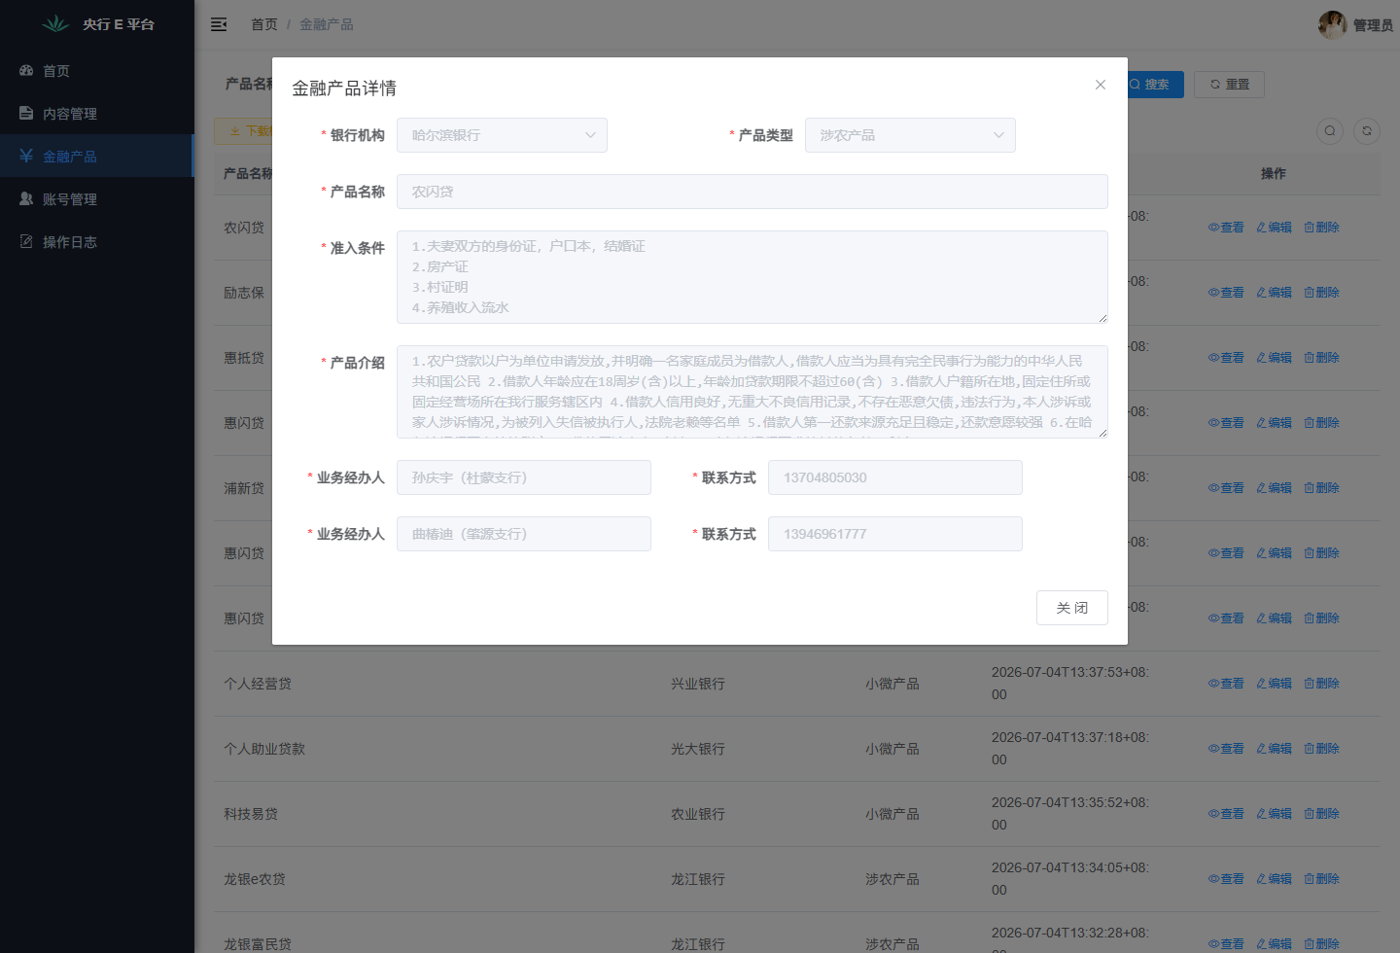
图 3-11 金融产品查看窗口
操作说明：
- 在金融产品列表点击“查看”。
- 核对银行机构、类型、名称、准入条件、产品介绍和联系人。
- 确认无误后点击“关闭”返回列表。

3.12 编辑金融产品
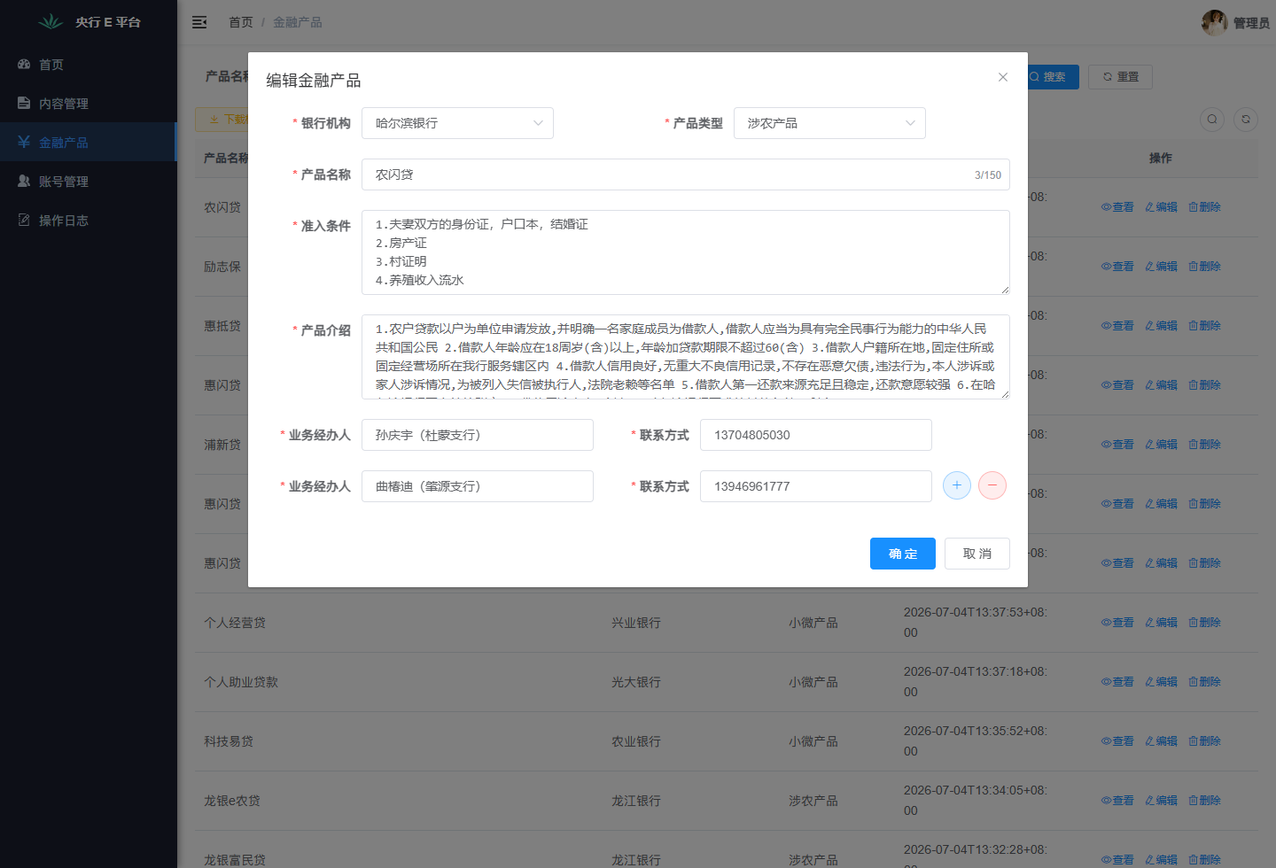
图 3-12 编辑金融产品窗口
操作说明：
- 在金融产品列表点击“编辑”。
- 修改产品基础信息、准入条件、产品介绍或联系人。
- 使用联系人行右侧加号/减号维护多个联系人。
- 点击“确定”保存，H5 端产品详情会同步更新。

3.13 删除金融产品
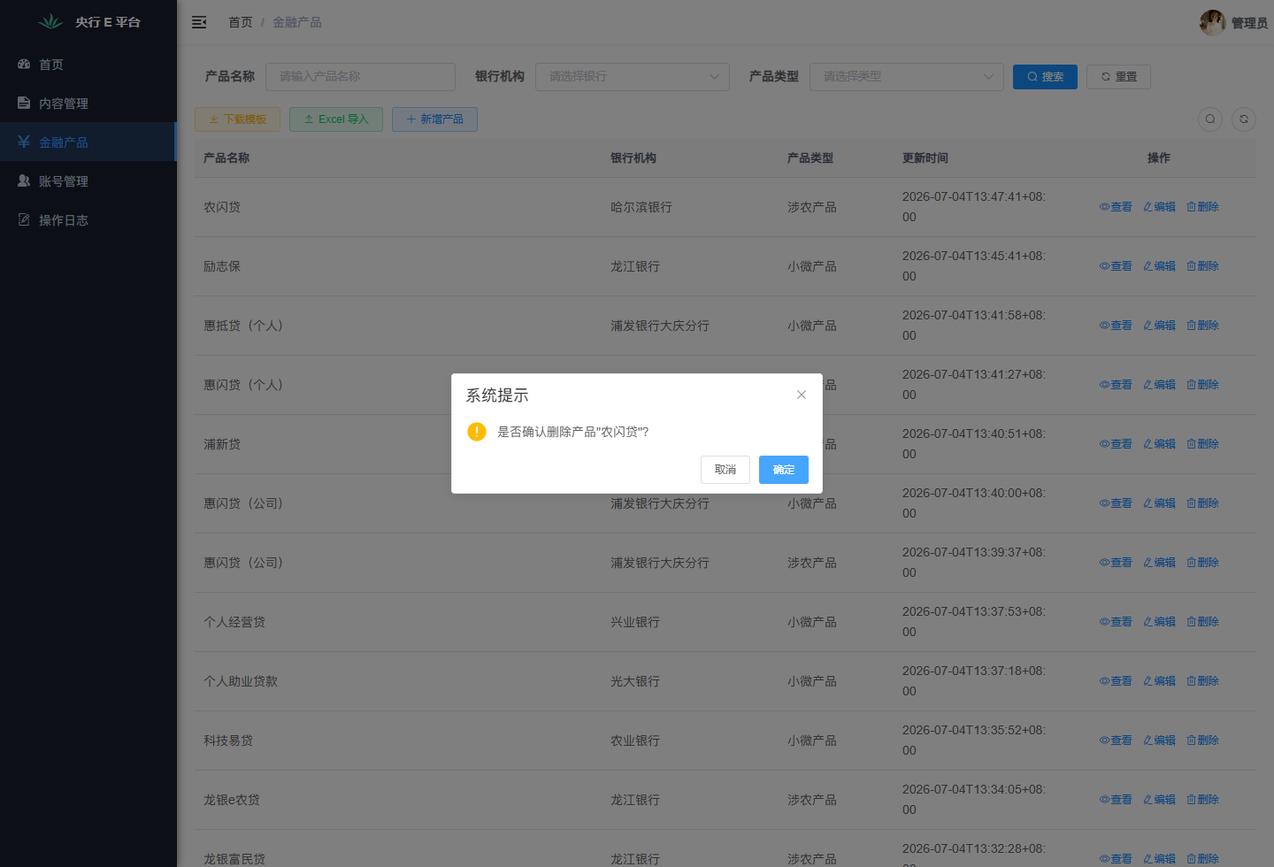
图 3-13 删除金融产品确认框
操作说明：
- 在金融产品列表点击“删除”。
- 确认框出现后核对产品名称。
- 确认删除点击“确定”；放弃删除点击“取消”。

3.14 账号管理列表
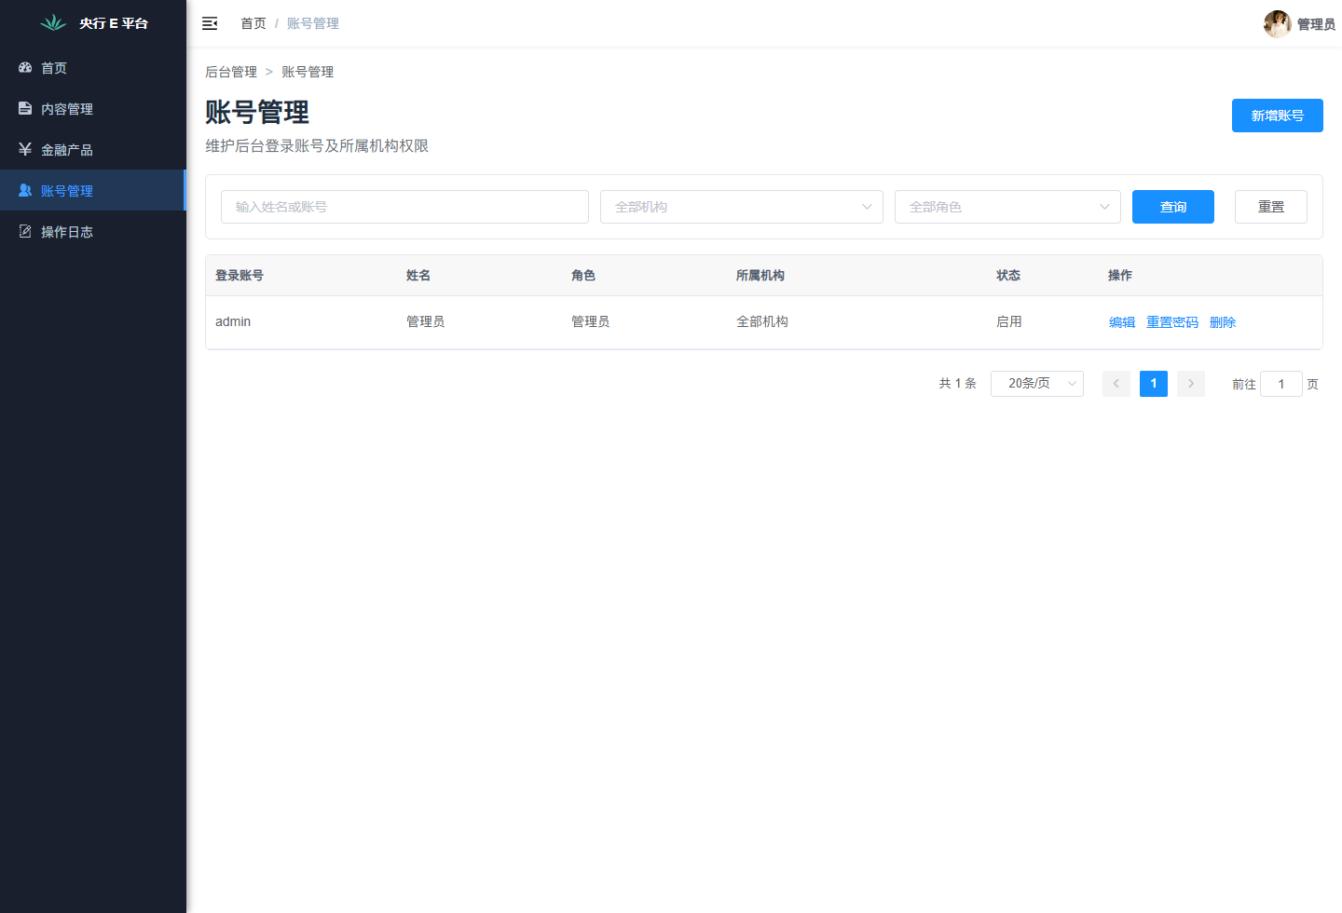
图 3-14 账号管理列表页
操作说明：
- 点击左侧“账号管理”。
- 查看登录账号、姓名、角色、所属机构、状态。
- 点击“新增账号”创建新后台账号。
- 点击“查询”刷新列表，点击“重置”清空条件。

3.15 新增后台账号
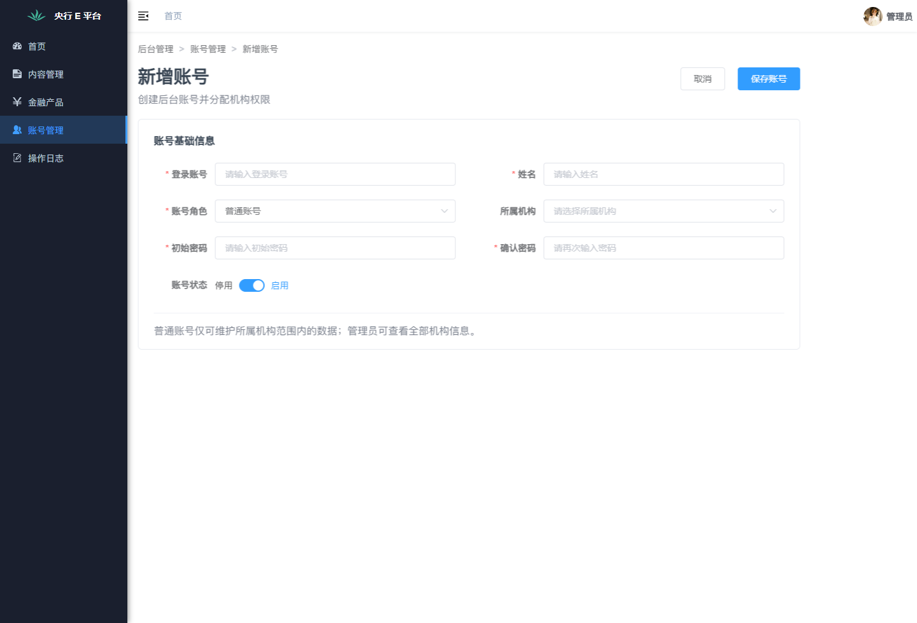
图 3-15 新增账号窗口
操作说明：
- 在账号管理页点击“新增账号”。
- 填写登录账号、姓名、角色、所属机构和初始密码。
- 设置账号状态为启用或停用。
- 点击“确定”保存。
注意：普通运营账号建议绑定具体机构/办公室，避免获得不必要的数据维护范围。

3.16 编辑账号与启停状态
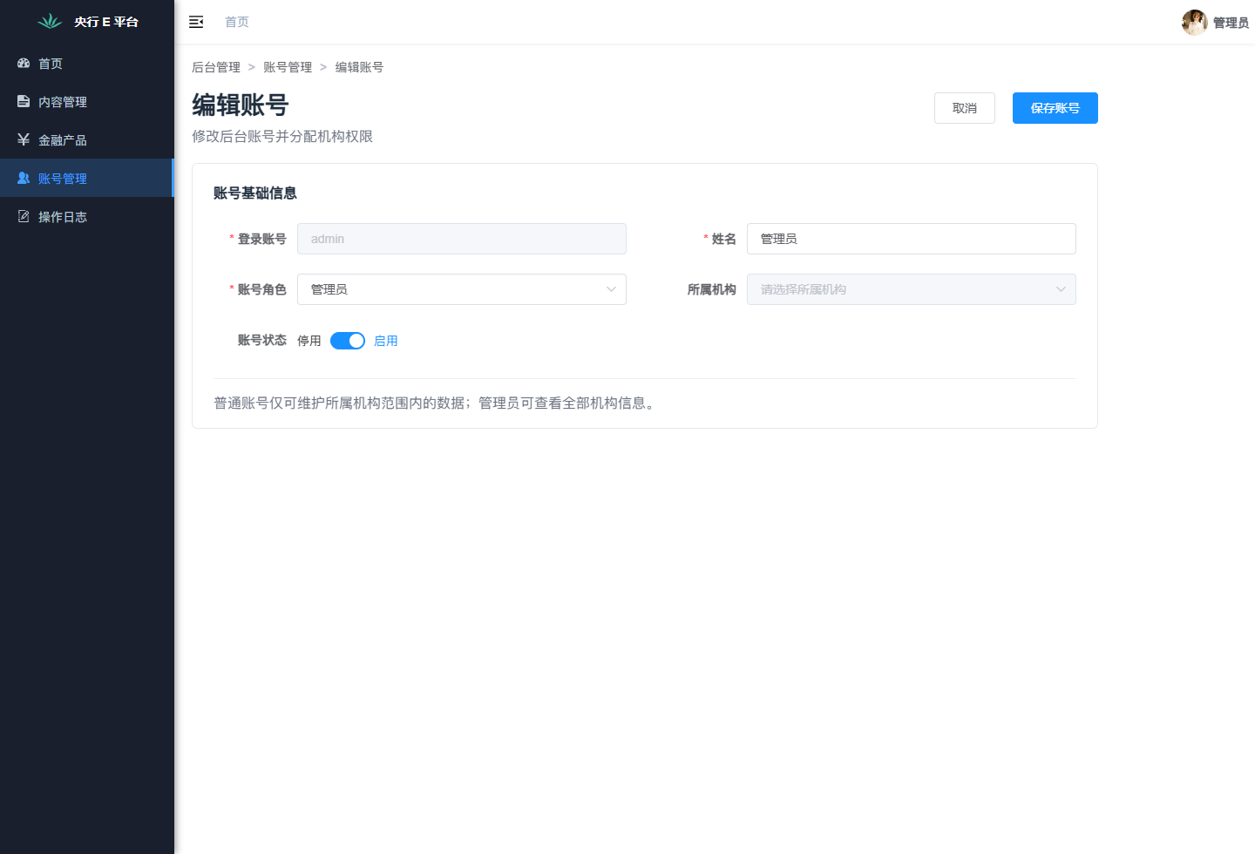
图 3-16 编辑账号窗口
操作说明：
- 在账号列表点击“编辑”。
- 修改姓名、角色、所属机构或账号状态。
- 启用账号可正常登录；停用账号不可继续使用后台。
- 点击“确定”保存。

3.17 重置账号密码
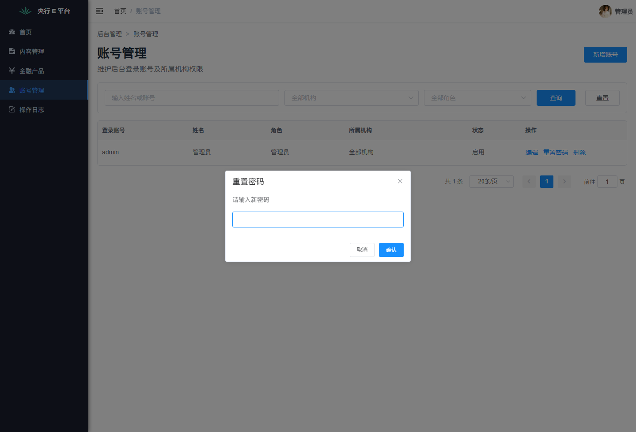
图 3-17 重置密码确认框
操作说明：
- 在账号列表点击“重置密码”。
- 确认框出现后核对账号。
- 确认重置后，将新密码通过安全渠道告知使用人。

3.18 删除后台账号
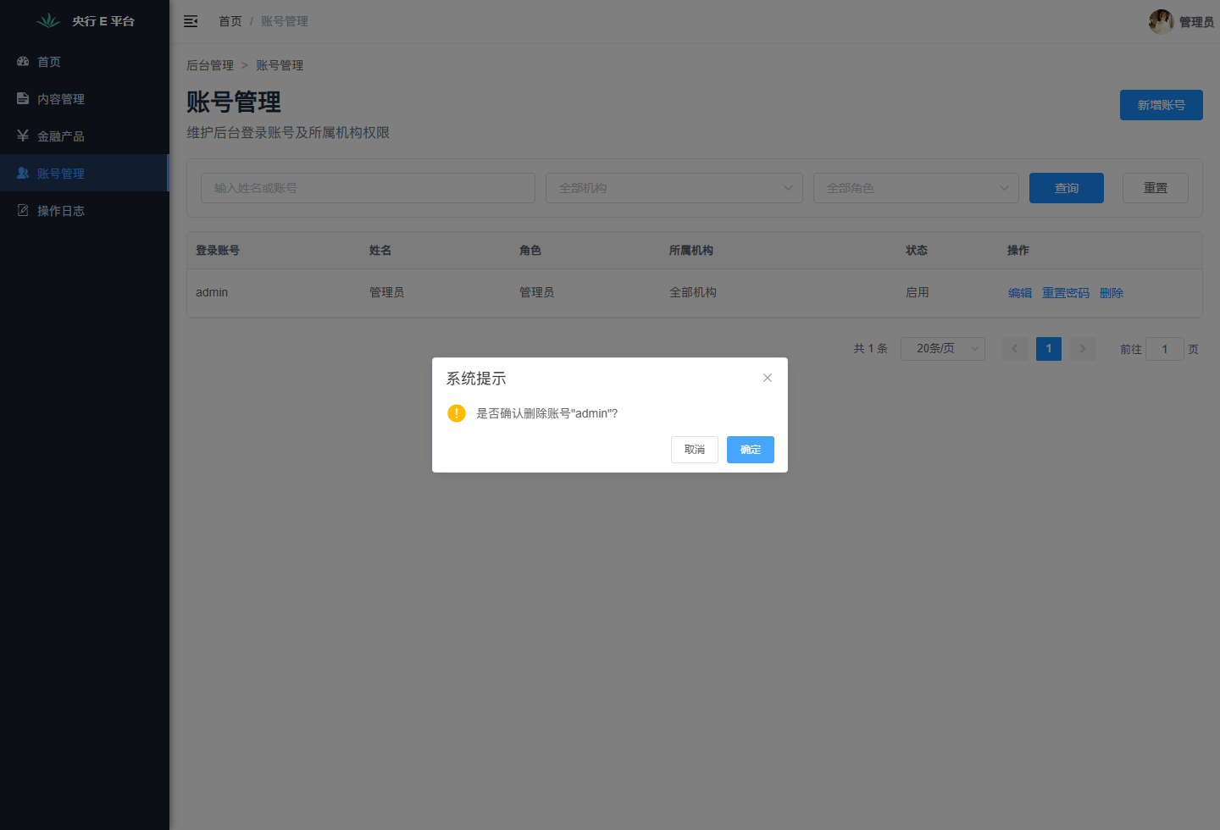
图 3-18 删除账号确认框
操作说明：
- 在账号列表点击“删除”。
- 核对将删除的登录账号。
- 确认删除点击“确定”；放弃删除点击“取消”。
注意：不要删除当前正在使用的管理员账号；删除前建议至少保留一个可用管理员账号。

3.19 操作日志查询
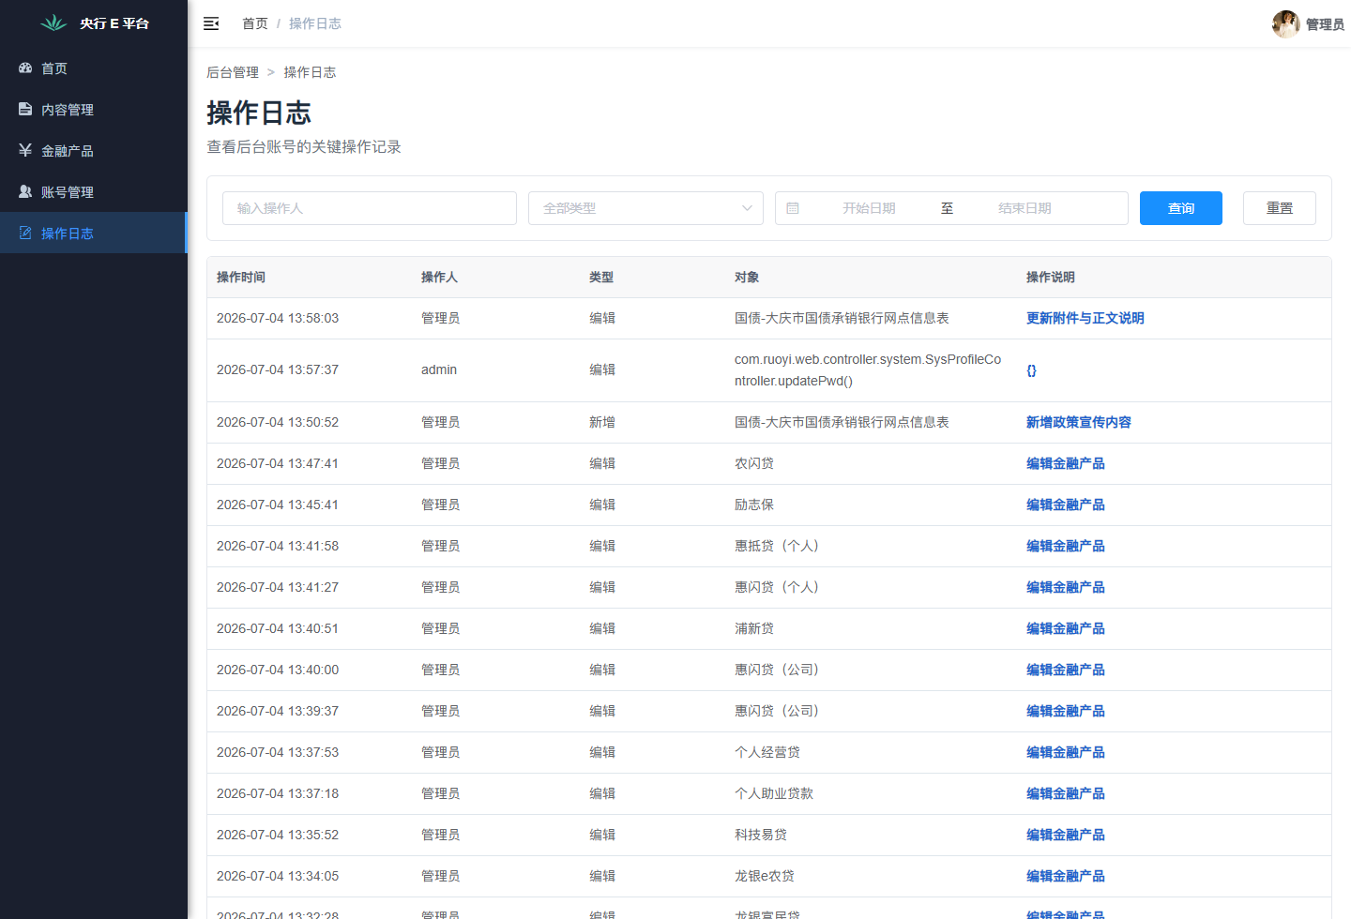
图 3-19 操作日志列表页
操作说明：
- 点击左侧“操作日志”。
- 可按时间范围筛选后台操作记录。
- 点击“查询”查看结果，点击“重置”恢复全部日志。
- 日志中可查看操作时间、操作人、类型、对象和操作说明。

3.20 顶部个人菜单
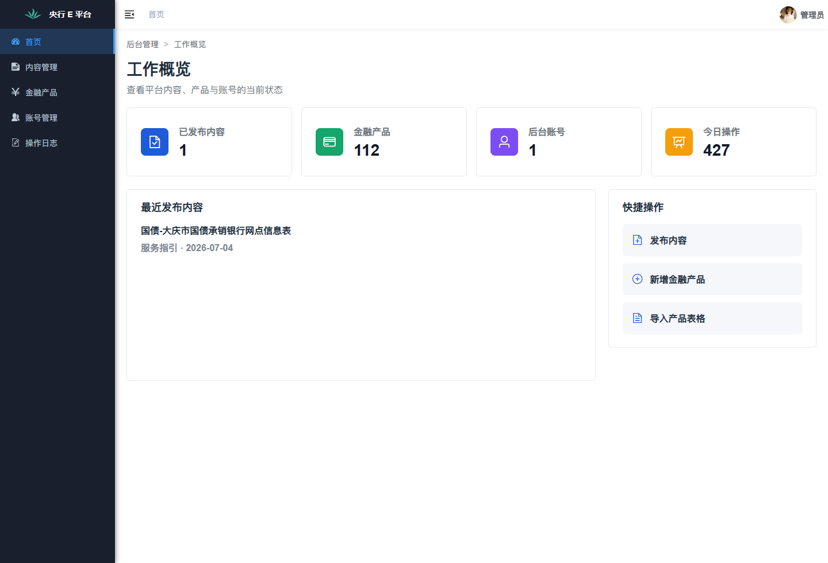
图 3-20 顶部个人菜单区域
操作说明：
- 点击右上角用户名。
- 可进入修改密码或退出登录等账号操作。
- 离开公共电脑或完成维护后，应执行退出登录。

四、通用操作规则
功能 | 操作要点 | 影响范围
搜索/查询 | 填写筛选条件后点击搜索或查询。 | 只影响当前列表展示，不修改数据。
重置 | 清空筛选条件并重新加载列表。 | 只影响当前查询条件。
分页 | 通过页码或每页条数浏览更多数据。 | 只影响列表展示。
查看 | 打开详情窗口核对数据。 | 只读操作，不修改数据。
新增/编辑 | 填写必填项后点击确定保存。 | 保存后会影响后台数据及 H5 展示。
删除 | 点击删除后需二次确认。 | 破坏性操作，确认后数据不再展示。
导入 | 先上传模板文件并查看校验结果。 | 确认导入后会批量写入或更新产品。
退出登录 | 从右上角个人菜单退出。 | 清除当前后台登录状态。

五、功能覆盖清单
端 | 功能范围 | 覆盖状态
H5 | 首页、一级栏目、县域切换 | 已覆盖
H5 | 服务指引、政策宣传、助企通道 | 已覆盖
H5 | 文章详情、正文图片、原图查看、附件说明 | 已覆盖
H5 | 金融产品列表、产品详情、手机号拨打 | 已覆盖
H5 | SAFE 外链入口 | 已覆盖
后台 | 登录、工作概览、快捷操作 | 已覆盖
后台 | 内容查询、新增、查看、编辑、删除、附件上传 | 已覆盖
后台 | 产品查询、模板下载、Excel 导入、新增、查看、编辑、删除 | 已覆盖
后台 | 账号新增、编辑、启停、重置密码、删除 | 已覆盖
后台 | 操作日志查询、重置、分页浏览 | 已覆盖
后台 | 个人菜单、修改密码、退出登录 | 已覆盖

六、常见问题
H5 页面没有显示某篇文章怎么办？
先确认后台内容是否已保存、分类是否正确、发布办公室是否对应当前栏目；再检查 H5 是否切换到正确县域或栏目。
文章图片或附件打不开怎么办？
检查后台正文中的图片路径、附件是否上传成功，以及线上文件代理路径是否可访问。
导入产品提示手机号异常怎么办？
优先检查 Excel 中联系方式是否为纯文本，避免复制公式、单元格引用或科学计数法格式。
SAFE 外链打不开怎么办？
该入口依赖外部平台和网络策略；可记录失败时间、网络环境和浏览器，再由运维确认外链可达性。

